**Лекция 1. «Введение. Воздействие на человека негативных факторов производственной среды»**

**1. Основные понятия и терминология безопасности труда**

Жизненный опыт показывает, что любой создаваемый вид деятельности человека должен быть полезен для его существования, но одновременно деятельность может быть источником негативных воздействий или вреда, приводит к травматизму, заболеваниям, а порой заканчивается и полной потерей трудоспособности или смертью.

На трудовую деятельность на производстве и в быту приходится не менее 50% жизни человека. И именно в процессе трудовой деятельности человек подвергается наибольшей опасности, так как современное производство насыщено множеством разнообразных энергоемких технических средств.

Безопасность труда является составной частью программы экономического и социального развития нашего общества. В нашей стране большое внимание уделяется созданию необходимых условий для охраны здоровья трудящихся и безопасности их труда.

Общими причинами производственного травматизма и профессиональных заболеваний, по данным Федерации независимых профсоюзов России, являются:

1. физический износ технологического оборудования;
2. невыполнение работодателями необходимых организационных и технических мероприятий по обеспечению безопасных условий труда;
3. отсутствие необходимого надзора и контроля за безопасным ведением работ со стороны их руководителей;
4. отсутствие должностных лиц, ответственных за состояние охраны труда;
5. ведение работ без необходимой технологической документации, предусматривающей меры по охране труда;
6. неудовлетворительная организация обучения и проверки знаний работниками правил охраны труда; нарушение порядка инструктажа работников;
7. низкая технологическая и трудовая дисциплина.

Понятие охраны труда сдержится в ст.1 ФЗ «Об основах охраны труда в Российской Федерации» от 17 июля 1999г. №181-ФЗ и сформулировано следующим образом: **Охрана труда – это система сохранения жизни и здоровья работников в процессе их трудовой деятельности, включающая правовые, социально-экономические, организационно-технические, санитарно-гигиенические, лечебно-профилактические, реабилитационные и иные мероприятия, образующие механизм реализации конституционного права граждан на труд в условиях, отвечающих требованиям безопасности и гигиены.**

Под иными мероприятиями следует понимать мероприятия, направленные на выполнение требований пожарной безопасности, промышленной безопасности и т.п. в ходе трудовой деятельности работников.

Необходимо отметить, что ОТ нельзя отождествлять с техникой безопасности, производственной санитарией, гигиеной труда, ибо они являются элементами ОТ, её составными частями.

Охрана труда решает 4 основные задачи:

* Идентификация опасных и вредных производственных факторов;
* Разработка соответствующих технических мероприятий и средств защиты от опасных и вредных производственных факторов;
* Разработка организационных мероприятий по обеспечению безопасности труда и управление охраной труда на предприятии;
* Подготовка к действиям в условиях проявления опасностей.

Одним из ключевых понятий в системе охраны труда является понятие негативных факторов производственной среды.

**Негативные производственные факторы**, возникающие в рабочей зоне, — это такие факторы, которые отрицательно действуют на человека, вызывая ухудшение состояния здоровья, заболевания или травмы.

Возникновение негативных факторов определяется таким свойством среды обитания (производственной среды), как опасность.

**Опасность** — это свойство среды обитания человека, которое вызывает негативное действие на жизнь человека, приводя к отрицательным изменениям в состоянии его здоровья. Степень изменений состояния здоровья может быть различной в зависимости от уровня опасности. Крайним проявлением опасности может быть потеря жизни. Опасность — это главное понятие в безопасности жизнедеятельности, в частности в безопасности труда.

Человеческая практика убеждает, что любая деятельность потенциально опасна и достичь абсолютной безопасности нельзя. Это позволяет сформулировать центральную аксиому безопасности — **аксиому о потенциальной опасности жизнедеятельности, согласно которой жизнедеятельность человека потенциально опасна.** Эта аксиома предопределяет, что все действия человека и окружающая его среда обитания, и прежде всего технические средства и технологии, кроме позитивных свойств и результатов обладают свойством опасности и способны генерировать негативные факторы. Особой опасностью обладает производственная деятельность, ибо в ее процессе возникают наибольшие уровни негативных факторов.

**2. Классификация негативных факторов**

Негативные производственные факторы принято также называть опасными и вредными производственными факторами (ОВПФ), которые качественно принято разделять на опасные факторы и вредные факторы.

**Опасным производственным фактором** (ОПФ) называют такой производственный фактор, воздействие которого на человека приводит к травме или летальному (смертельному) исходу. В связи с этим ОПФ называют также травмирующим (травмоопасным) фактором. К ОПФ можно отнести движущие машины и механизмы, различные подъемно-транспортные устройства и перемещаемые грузы, электрический ток, отлетающие частицы обрабатываемого материала и инструмента и т. д.

**Вредным производственным фактором** (ВПФ) называют такой производственный фактор, воздействие которого на человека приводит к ухудшению самочувствия или, при длительном воздействии, к заболеванию. К ВПФ можно отнести повышенную или пониженную температуру воздуха в рабочей зоне, повышенные уровни шума, вибрации, электромагнитных излучений, радиации, загрязненность воздуха в рабочей зоне пылью, вредными газами, вредными микроорганизмами, бактериями, вирусами и т. д.

Между опасными (травмирующими) и вредными производственными факторами существует определенная взаимосвязь. При высоких уровнях ВПФ они могут становиться опасными. Так, чрезмерно высокие концентрации вредных веществ в воздухе рабочей зоны могут привести к сильному отравлению или даже к смерти.

Важной значение на первой стадии идентификации опасностей имеет классификация опасных и вредных производственных факторов. По воздействию на человека опасные и вредные производственные факторы подразделяются на 4 группы:

* Физические;
* Химические;
* Биологические;
* Психофизиологические.

К физическим факторам относят электрический ток, кинетическую энергию движущихся машин и оборудования или их частей, повышенное давление паров или газов в сосудах, недопустимые уровни шума, вибрации, инфра- и ультразвука, недостаточную освещенность, электромагнитные поля, ионизирующие излучения и др.

Химические факторы представляют собой вредные для организма человека вещества в различных состояниях.

Биологические факторы – это воздействия различных микроорганизмов, а также растений и животных.

Психофизиологические факторы – это физические и эмоциональные перегрузки, умственное перенапряжение, монотонность труда.

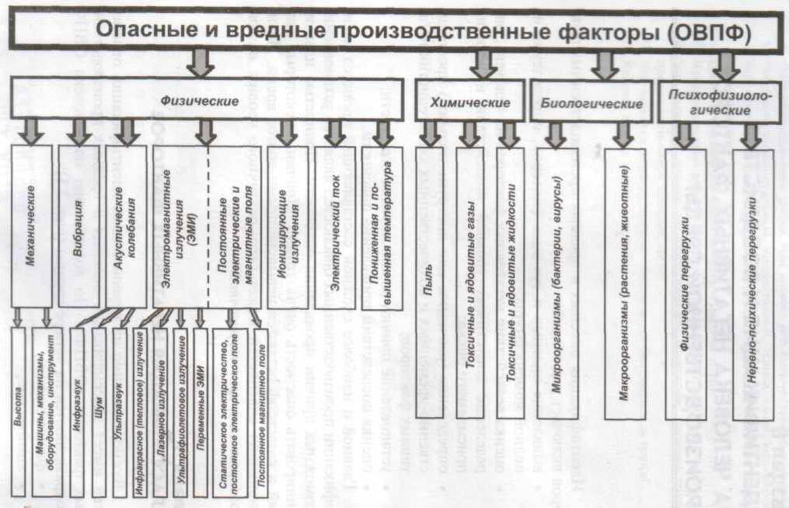

Рис. Классификация ОВПФ.

Конкретные условия труда, как правило, характеризуются совокупностью негативных факторов и различаются уровнем вредных факторов и риском опасных.

К наиболее опасным работам на промышленных предприятиях можно отнести:

* монтаж и демонтаж тяжелого оборудования;
* транспортирование баллонов со сжатыми газами, емкостей с кислотами, щелочами, щелочными металлами и другими опасными веществами;
* ремонтно-строительные и монтажные работы на высоте, а также на крыше;
* ремонтные и профилактические работы на электроустановках и электрических сетях, находящихся под напряжением;
* земляные работы в зоне расположения энергетических сетей;
* работы в колодцах, тоннелях, траншеях, дымоходах, плавильных и нагревательных печах, бункерах, шахтах, камерах;
* монтаж, демонтаж и ремонт грузоподъемных кранов;
* пневматические испытания сосудов и емкостей под давлением, а также ряд других работ.

К наиболее вредным можно отнести работы, связанные с применением вредных веществ, с выделением таких веществ в технологическом процессе, с применением различных видов из-

лучений. Например, к подобным работам относятся:

* работы, в технологическом процессе которых применяется вибрация (работа с отбойными молотками, перфораторами, работа на выбивных решетках и т. д.);
* работы в гальванических и травильных цехах и отделениях;
* работы на металлургических и химических предприятиях, угольных и урановых шахтах;
* работы с использованием источников ионизирующих излучений и др.

Опасные производственные факторы могут привести к травме, несчастному случаю, а длительное воздействие вредного производственного фактора к профессиональному заболеванию.

**Травма** – это повреждение в организме человека, вызванное действием факторов внешней среды. В зависимости от вида травмирующего фактора различают травмы механические, термические, химические, электротравмы, психические, комбинированные и т.д. А также травмы могут быть производственными и бытовыми.

**Несчастный случай** – неожиданное и незапланированное событие, сопровождающееся травмой.

**Профессиональное заболевание** – это заболевание, причиной которого явилось воздействие на человека вредных производственных факторов в процессе трудовой деятельности. Например, длительное воздействие вибрации может вызвать виброболезнь, шума - тугоухость, радиации -лучевую болезнь и т. д.

**Безопасность труда** – это состояние трудовой деятельности, обеспечивающее приемлемый уровень её риска. Для производственной деятельности применимо понятие производственной безопасности.

Производственная безопасность – это система организационных мероприятий и технических средств, предотвращающих вероятность воздействия на работающих опасных производственных факторов, возникающих в рабочей зоне в процессе деятельности.

В рабочей зоне необходимо обеспечить такие уровни негативных факторов, которые не вызывают ухудшения состояния здоровья человека, заболеваний. Для исключения необратимых изменений в организме человека медики-гигиенисты ограничивают воздействие негативных факторов нормативами безопасности.

Существующие нормативы безопасности делятся на две большие группы: предельно допустимые концентрации (ПДК), характеризующие безопасное содержание вредных веществ химической и биологической природы в воздухе рабочей зоны, а также предельно допустимые уровни (ПДУ) воздействия различных опасных и вредных факторов физической природы (шум, вибрация, ультра – и инфразвук, электромагнитные поля, ионизирующие излучения и т.д.)

**Предельно допустимый уровень** (ПДУ) — это максимальное значение негативного (физического) фактора, который воздействуя на человека (изолированно или в сочетании с другими факторами) в течение рабочей смены, ежедневно, на протяжении всего периода трудового стажа, не вызывает у него и у его потомства биологических изменений, в том числе заболеваний, а также психических нарушений (снижения интеллектуальных и эмоциональных способностей, умственной работоспособности).

**Предельно допустимая концентрация** (ПДК) — это максимальная концентрация химического или биологического фактора, который воздействуя на человека (изолированно или в сочетании с другими факторами) в течение рабочей смены, ежедневно, на протяжении всего периода трудового стажа, не вызывает у него и у его потомства биологических изменений, в том числе заболеваний, а также психических нарушений (снижения интеллектуальных и эмоциональных способностей, умственной работоспособности).

**Контрольные вопросы:**

1. Назовите основные причины производственного травматизма и профессиональных заболеваний. Дайте определение несчастному случаю и профессиональному заболеванию.
2. Сформулируйте аксиому о потенциальной опасности жизнедеятельности. Как решается вопрос безопасности производства в газовом хозяйстве?
3. Что понимается под охраной труда? Сформулируйте основные задачи охраны труда.
4. Приведите классификацию вредных и опасных производственных факторов. Составьте номенклатуру опасностей для слесаря газового хозяйства.
5. Назовите наиболее опасные работы на промышленных предприятиях. Дайте определение опасности, травме и производственной безопасности.

**Лекция 2. «Виды и условия трудовой деятельности»**

* 1. **Классификация условий труда по тяжести и напряженности трудового процесса**

Если трудовая деятельность человека осуществляется на производстве, её называют **производственной деятельностью.**

**Производственная деятельность** – это совокупность действий работников с применением средств труда, необходимых для превращения ресурсов в готовую продукцию, включающих в себя производство и переработку различных видов сырья, строительство, оказание различных видов услуг.

Трудовую деятельность можно разделить на физический и умственный труд.

**Физический труд** характеризуется, прежде всего, повышенной мышечной нагрузкой на опорно-двигательный аппарат и его функциональные системы – сердечно-сосудистую, нервно-мышечную систему, стимулирует обменные процессы в организме, но в то же время может иметь отрицательные последствия, например заболевания опорно-двигательного аппарата, особенно в том случае, если он неправильно организован или является чрезмерно интенсивным для организма.

**Умственный труд** связан с приемом и переработкой информации и требует напряжения внимания, памяти, активизации процессов мышления, связан с повышенной эмоциональной нагрузкой. Для умственного труда характерно снижение двигательной активности — гипокинезия. Гипокинезия может являться условием формирования сердечно-сосудистых нарушений у человека. Продолжительная умственная нагрузка оказывает отрицательное влияние на психическую деятельность — ухудшаются внимание, память, функции восприятия окружающей среды.

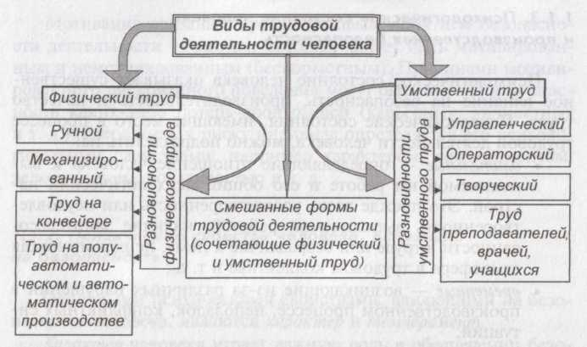

Рис. 1. Виды трудовой деятельности.

Жизнедеятельность человека связана с затратами энергии: чем интенсивнее деятельность, тем больше затраты энергии. Так, при выполнении работы, требующей значительной мышечной активности, энергетические затраты составляют 20...25 МДж в сутки и более.

**Механизированный труд** требует меньших затрат энергии и мышечных нагрузок. Однако механизированный труд характеризуется большей скоростью и монотонностью движений человека. Монотонный труд приводит к быстрой утомляемости и снижению внимания.

**Труд на конвейере** характеризуется еще большей скоростью и однообразием движений. Человек, работающий на конвейере, выполняет одну или несколько операций; т. к. он работает в цепочке людей, выполняющих другие операции, то время выполнения операций строго регламентировано. Это требует большого нервного напряжения и в сочетании с высокой скоростью работы и ее однообразием приводит к быстрому нервному истощению и усталости.

На **полуавтоматическом и автоматическом** производстве затраты энергии и напряженность труда меньше, чем на конвейерном. Работа заключается в периодическом обслуживании механизмов или выполнении простых операций — подаче обрабатываемого материала, включении или выключении механизмов.

Формы **интеллектуального (умственного) труда** разнообразны — операторский, управленческий, творческий, труд преподавателей, врачей, учащихся. Для работы оператора характерна большая ответственность и высокое нервно-эмоциональное напряжение. Труд учащихся характеризуется напряжением основных психических функций — памяти, внимания, наличием стрессовых ситуаций, связанных с контрольными работами, экзаменами, зачетами.

Наиболее сложная форма умственной деятельности — **творческий труд** (труд научных работников, конструкторов, писателей, композиторов, художников). Творческий труд требует значительного нервно-эмоционального напряжения, что приводит к повышению кровяного давления, изменению электрокардиограммы, увеличению потребления кислорода, повышению температуры тела и других изменений в работе организма, вызванных повышенной нервно-эмоциональной нагрузкой.

Производственная деятельность осуществляется в рабочей зоне.

**Рабочей зоной** называется пространство (до 2 м) над уровнем пола или площадки, на котором находятся места постоянного или временного пребывания работающих.

**Рабочая зона** определяется дугами, которые может описать рука, поворачивающаяся в плече или локте на уровне рабочей поверхности. Кроме того, рабочую зону нужно обязательно совмещать с зоной, удобной охвата человеческим взором. Оптимальная рабочая зона следует за рабочим и существует везде, где он работает. Наибольшую высоту, доступную для мужчин и женщин, следует принимать равной 1800…2000 мм. А удобную высоту— в пределах 900… 1500 мм.

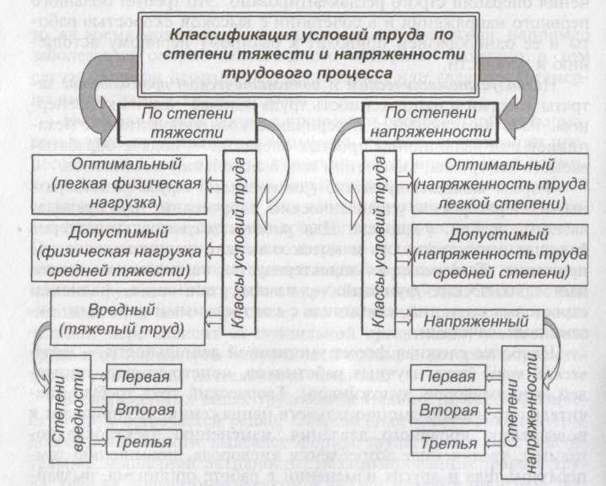

Рис. 2 Классификация условий труда по степени тяжести

Факторы трудового процесса, характеризующие тяжесть физического труда, — это в основном мышечные усилия и затраты энергии: физическая динамическая нагрузка, масса поднимаемого и перемещаемого груза, стереотипные рабочие движения статическая нагрузка, рабочие позы, наклоны корпуса, перемещение в пространстве.

Факторы трудового процесса, характеризующие напряженность труда, — это эмоциональная и интеллектуальная нагрузка на анализаторы человека (слуховой, зрительный и т. д.), монотонность нагрузок, режим работы.

Труд по степени тяжести трудового процесса подразделяется на следующие классы: легкий (оптимальные по физической нагрузке условия труда), средней тяжести (допустимые условия труда) и тяжелый трех степеней (вредные условия труда).

Критериями отнесения труда к тому или иному классу являются: величина внешней механической работы (в кгм), выполняемой за смену; масса поднимаемого и перемещаемого вручную груза; количество стереотипных рабочих движений в смену величина суммарного усилия (в кгс), прилагаемого за смену для удержания груза; удобство рабочей позы; количество вынужденных наклонов в смену и километров, которые вынужден проходить человек при выполнении работы. Величины указанных критериев для женщин на 40...60 % меньше, чем для мужчин.

Например, для мужчин, если масса поднимаемых и перемещаемых тяжестей (не более двух раз в час) до 15 кг — труд легкий, до 30 кг — средней тяжести, более 30 кг — тяжелый. Для женщин соответственно — 5 и 10 кг.

Оценка класса тяжести физического труда проводится на основе учета всех критериев, при этом оценивают класс по каждому критерию, а окончательная оценка тяжести труда устанавливается по наиболее чувствительному критерию

Труд по степени напряженности трудового процесса подразделяется на следующие классы: оптимальный — напряженность труда легкой степени, допустимый — напряженность труда средней степени, напряженный труд трех степеней.

Критериями отнесения труда к тому или иному классу являются степень интеллектуальной нагрузки, зависящая от содержания и характера выполняемой работы, степени ее сложности; длительность сосредоточенного внимания, количество сигналов за час работы, число объектов одновременного наблюдения; нагрузка на зрение, определяемая в основном величиной минимальных объектов различения, длительностью работы за экранами мониторов; эмоциональная нагрузка, зависящая от степени ответственности и значимости ошибки, степени риска для собственной жизни и безопасности других людей; монотонность труда, определяемая продолжительностью выполнения простых или повторяющихся операций; режим работы, характеризуемый продолжительностью рабочего дня и сменностью работы.

Таким образом, физический труд классифицируется по тяжести труда, умственный — по напряженности.

**2. Классификация условий труда по факторам производственной среды**

Здоровье человека в значительной степени зависит не только от характеристик трудового процесса- тяжести и напряженности, но и от факторов среды, в которой осуществляется трудовой процесс.

На сегодняшний день перечень реально действующих негативных факторов, как производственной среды, так бытовой и природной, насчитывает более 100 видов.

Параметрами производственной среды, которые влияют на состояние здоровья человека, являются физические, химические и биологические факторы.

По факторам производственной среды условия труда подразделяются на четыре класса (рис. 3):

**1 класс** — оптимальные условия труда — условия, при которых сохраняется не только здоровье работающих, но и создаются условия для высокой работоспособности. Оптимальные нормативы устанавливаются только для климатических параметров (температуры, влажности, подвижности воздуха);

**2 класс** — допустимые условия труда — характеризуются такими уровнями факторов среды, которые не превышают установленных гигиеническими нормативами для рабочих мест, при этом возможные изменения функционального состояния организма проходят за время перерывов на отдых или к началу следующей смены и не оказывают неблагоприятного воздействия на состояние здоровья работающих и их потомство;

**3 класс** — вредные условия труда — характеризуются наличием факторов, превышающих гигиенические нормативы и оказывающих воздействие на организм работающего и(или) его потомство;

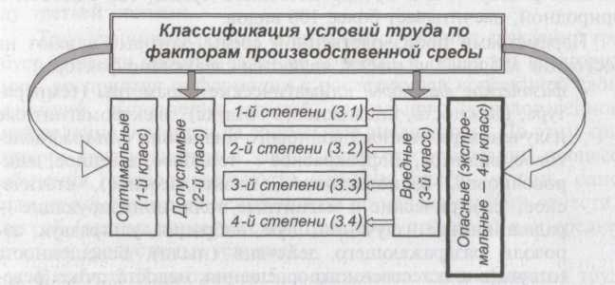

Рис.3 Классификация условий труда по производственным факторам

Вредные условия труда по степени превышения нормативов подразделяются на 4 степени вредности:

1степень — характеризуется такими отклонениями от допустимых норм, при которых возникают обратимые функциональные изменения и возникает риск развития заболевания;

2 степень — характеризуется уровнями вредных факторов, которые могут вызвать стойкие функциональные нарушения, рост заболеваемости с временной потерей трудоспособности, появление начальных признаков профессиональных заболеваний.;

3 степень — характеризуется такими уровнями вредных факторов, при которых, как правило, развиваются профессиональные заболевания в легких формах в период трудовой деятельности;

4 степень — условия производственной среды, при которых могут возникнуть выраженные формы профессиональных заболеваний, отмечаются высокие уровни заболеваемости с временной утратой трудоспособности.

К вредным условиям труда можно отнести условия, в которых трудятся металлурги, шахтеры, работающие в условиях повышенной загрязненности воздуха, шума, вибрации, неудовлетворительных параметров микроклимата, тепловых излучений; регулировщики движения на магистралях с интенсивным движением, находящиеся в течение всей смены в условиях высокой загазованности и повышенного шума.

**4 класс** — опасные (экстремальные) условия труда — характеризуются такими уровнями вредных производственных факторов, воздействие которых в течение рабочей смены или даже ее части создает угрозу жизни, высокий риск тяжелых форм острых профессиональных заболеваний. К опасным (экстремальным) условиям труда можно отнести труд пожарных, горноспасателей, ликвидаторов аварии на Чернобыльской АЭС.

В зависимости от тяжести и напряженности труда, степени вредности или опасности условий труда определяется размер оплаты труда, продолжительность отпуска, размер доплат и ряд других устанавливаемых льгот, призванных компенсировать отрицательные для человека последствия трудовой деятельности.

При выборе профессии человек должен учитывать все обстоятельства, связанные с будущей трудовой деятельностью, уметь правильно соотносить состояние своего здоровья и негативные факторы профессии. Это позволит ему на больший срок сохранить свои жизненные силы и, в конечном счете, добиться больших успехов в жизни и карьере.

**3. Эргономические основы безопасности труда**

Эргономика – наука занимающаяся проблемами приспособления производственной среды к возможностям человеческого организма.

Эргономика изучает систему «человек – орудие труда – производственная среда» и разрабатывает рекомендации, помогающие поставить человека в наиболее благоприятные условия при выполнении функциональных задач.

Так как, современное производство становится более автоматизированным, на человека все в большей степени возлагаются функции управления и оператора.

Правильное расположение и компоновка рабочего места, обеспечение удобной позы и свободы трудовых движений, использование оборудования, отвечающего требованиям эргономики и инженерной психологии, обеспечивают наиболее эффективный трудовой процесс, уменьшают утомляемость и предотвращают опасность возникновения профессиональных заболеваний.

Для оценки качества производственной среды используются следующие эргономические показатели:

• гигиенические — уровень освещенности, температура, влажность, давление, запыленность, шум, радиация, вибрация и др.;

• антропометрические — соответствие изделий антропометрическим свойствам человека (размеры, форма). Эта группа показателей должна обеспечивать рациональную и удобную позу, правильную осанку, оптимальную хватку руки и т. д., предохранять человека от быстрого утомления;

• физиологические — определяют соответствие изделия особенностям функционирования органов чувств человека. Они влияют на объем и скорость рабочих движений человека, объем зрительной, слуховой, тактильной (осязательной), вкусовой и обонятельной информации, поступающей через органы чувств;

• психологические — соответствие изделия психологическим особенностям человека. Психологические показатели характеризуют соответствие изделия закрепленным и вновь формируемым навыкам человека, возможностям восприятия и переработки человеком информации.

Диапазон техники, где необходим учет эргономических требований, весьма широк: от средств транспорта и сложных систем управления до потребительских товаров.

**Контрольные вопросы:**

1. Назовите основные виды трудовой деятельности. Выделите особенности каждого вида. (Дайте определение производственной деятельности).
2. Как классифицируются условия труда по тяжести и напряженности трудового процесса? Для чего необходима данная классификация?
3. Как классифицируются условия труда по факторам производственной среды? Как учитывается данная классификация в производственном процессе?
4. Что такое эргономика и какие характеристики человека необходимо учитывать при организации рабочего места?

**Лекция 3. «Обеспечение комфортных условий трудовой деятельности»**

1. **Метеорологические условия производственной среды**

Обеспечение комфортных условий для трудовой деятельности позволяет повысить качество и производительность труда, обеспечить хорошее самочувствие и наилучшее для сохранения здоровья параметры среды обитания и характеристики трудового процесса. Создание комфортных условий предусматривает обеспечение многих параметров среды обитания и характеристик трудового процесса на оптимальном уровне: не превышение допустимых уровней негативных факторов, рациональный режим труда и отдыха, удобство рабочего места, хороший психологический климат в трудовом коллективе и т.д. , однако наиболее значимыми являются климатические (метеорологические) условия, освещенность и световая среда.

Производственный микроклимат — климат внутренней среды производственных помещений — определяется действующим на организм человека сочетанием температуры, влажности и скорости движения воздуха, а также температуры окружающих поверхностей.

Производственный микроклимат зависит от климатического пояса и сезона года, характера технологического процесса и вида используемого оборудования, размеров помещений и числа работающих, условий отопления и вентиляции. Поэтому на различных объектах производственный микроклимат разный. Однако при всем многообразии микроклиматических условий их можно условно разделить на четыре группы.

Микроклимат производственных помещений, в которых технология производства не связана со значительными тепловыделениями. Он в основном зависит от климата местности, отопления и вентиляции. Здесь возможно лишь незначительное перегревание летом в жаркие дни и охлаждение зимой при недостаточном отоплении.

Микроклимат производственных помещений со значительными тепловыделениями. Подобные производственные помещения, называемые горячими цехами, широко распространены. К ним относятся котельные, кузнечные, мартеновские и доменные печи, хлебопекарни, цеха сахарных заводов и др. В горячих цехах большое влияние на микроклимат оказывает тепловое излучение нагретых и раскаленных поверхностей.

Микроклимат производственных помещений с искусственным охлаждением воздуха. К ним относятся различные холодильники.

Микроклимат при работе в открытой зоне, зависящий от климатических условий (например, сельскохозяйственные, дорожные и строительные работы).

Механизмы теплообмена между человеком и окружающей средой.

Человек постоянно находится в состоянии обмена теплотой с окружающей средой. Наилучшее тепловое самочувствие человека будет тогда, когда тепловыделения организма человека полностью отдаются окружающей среде, т.е. имеет место тепловой баланс. Превышение тепловыделения организма над теплоотдачей в окружающую среду приводит к нагреву организма и к повышению его температуры – человеку становится жарко. Наоборот, превышение теплоотдачи над тепловыделением приводит к охлаждению организма и к снижению его температуры – человеку становится холодно. Температура тела человека - 36.6 оС. Даже незначительные отклонения от этой температуры в ту или другую сторону приводят к ухудшению самочувствия человека. Тепловыделения организма определяются прежде всего тяжестью и напряженностью выполняемой работы, в основном величиной мышечной нагрузки.

**Терморегуляция** - способность человеческого организма к поддержанию постоянной температуры.

Терморегуляция достигается отводом выделяемого организмом тепла в процессе жизнедеятельности в окружающее пространство. Величина тепловыделения организмом человека зависит от степени его физического напряжения и параметров микроклимата в производственном помещении. Длительное воздействие на человека неблагоприятных метеорологических условий резко ухудшает его самочувствие, снижает производительность труда и приводит к заболеваниям.

Высокая температура воздуха способствует быстрой утомляемости работающего, может привести к перегреву организма, тепловому удару или профзаболеванию. Низкая температура воздуха может вызвать местное или общее охлаждение организма, стать причиной простудного заболевания либо обморожения.

Влажность воздуха оказывает значительное влияние на терморегуляцию организма человека. Высокая относительная влажность (относительная влажность - отношение содержания водяных паров в 1 м3 воздуха к их максимальному содержанию в этом же объеме) при высокой температуре воздуха способствует перегреванию организма, при низкой же температуре она усиливает теплоотдачу с поверхности кожи, что ведет к переохлаждению организма. Низкая влажность вызывает пересыхание слизистых оболочек дыхательных путей работающего.

Подвижность воздуха эффективно способствует теплоотдаче организма человека и положительно проявляется при высоких температурах, но отрицательно при низких.

Для создания нормальных условий труда в производственных помещениях обеспечивают нормативные значения параметров микроклимата— температуры воздуха, его относительной влажности и скорости движения, а также интенсивности теплового излучения.

В ГОСТ 12.1.005—88 указаны оптимальные и допустимые показатели микроклимата в производственных помещениях. Оптимальные показатели распространяются на всю рабочую зону, а допустимые устанавливают раздельно для постоянных и непостоянных рабочих мест в тех случаях, когда по технологическим, техническим или и экономическим причинам невозможно обеспечить оптимальные нормы.

При нормировании метеорологических условий в производственных помещениях учитывают время года и физическую тяжесть выполняемых работ. Под временем года подразумевают два периода: холодный (среднесуточная температура наружного воздуха составляет 10° С и ниже) и теплый (соответствующее значение превышает + 10° С).

Для поддержания нормальных параметров микроклимата в рабочей зоне применяют следующие основные мероприятия: механизацию и автоматизацию технологических процессов, защиту от источников теплового излучения, устройство систем вентиляции, кондиционирования воздуха и отопления.

Кроме того, важное значение имеет правильная организация труда и отдыха работников, выполняющих трудоемкие работы или работы в горячих цехах. Для этих категорий работников устраивают специальные места отдыха в помещениях с нормальной температурой, оснащенных системой вентиляции и снабжения питьевой водой.

Основным методом обеспечения требуемых параметров микроклимата и состава воздушной среды является применение системы вентиляции, отопления и кондиционирования воздуха.

Наибольшее распространение для обеспечения оптимальных параметров микроклимата получила общеобменная приточно-вытяжная вентиляция. Применяется как механическая, так и естественная вентиляция.

Воздушные души применяются для защиты работающих от воздействия теплового излучения.

Примером передвижного устройства воздушного душирования является бытовой вентилятор. В воздушных оазисах, представляющих собой часть производственного помещения, ограниченного со всех сторон переносными перегородками, создаются требуемые параметры микроклимата. Указанные источники используются в горячих цехах.

Воздушные и воздушно-тепловые завесы устраивают для защиты людей от охлаждения проникающим через ворота или двери холодным воздухом.

Для создания оптимальных метеорологических условий в помещениях применяют кондиционирование воздуха. Кондиционированием воздуха называется автоматическое поддержание в помещениях заданных оптимальных параметров микроклимата и чистоты воздуха независимо от изменения наружных условий и режимов внутри помещения. В холодное время года для поддержания в помещении оптимальной температуры воздуха применяется отопление. Отопление может быть водяным, паровым и электрическим.

Параметры микроклимата в производственных помещениях контролируются различными контрольно-измерительными приборами. Для измерения температуры воздуха в производственных помещениях применяют ртутные (для измерения температуры выше 0°С) и спиртовые (для измерения температуры ниже 0°С) термометры. Если требуется постоянная регистрация изменения температуры во времени, используют приборы, называемые термографами. Для измерения относительной влажности воздуха используются приборы, называемые психрометрами и гигрометрами, а для регистрации изменения этого параметра во времени служит гигрограф. Скорость движения воздуха в производственном помещении измеряется приборами — анемометрами. Работа крыльчатого анемометра основана на изменении скорости вращения специального колеса, оснащенного алюминиевыми крыльями, расположенными под углом 45° к плоскости, перпендикулярной оси вращения колеса. Ось колеса соединена со счетчиком оборотов. При изменении скорости воздушного потока изменяется и скорость вращения колеса, т. е. увеличивается (уменьшается) число оборотов за определенный промежуток времени. По этой информации можно определить скорость воздушного потока.

**2. Производственное освещение**

Освещение исключительно важно для здоровья человека. С помощью зрения человек получает подавляющую часть информации (около 90 %), поступающей из окружающего мира. Свет — это ключевой элемент нашей способности видеть, оценивать форму, цвет и перспективу окружающих нас предметов. Очень много несчастных случаев происходит, помимо всего прочего, из-за неудовлетворительного освещения или из-за ошибок, сделанных рабочим, по причине трудности распознавания того или иного предмета или осознания степени риска, связанного с обслуживанием станков, транспортных средств, контейнеров и т. д. Свет создает нормальные условия для трудовой деятельности.

Глаз человека лучше всего приспособлен к естественному освещению. При недостаточном естественном освещении или при его отсутствии применяют осветительные установки, которые обеспечивают возможность нормальной жизни и деятельности людей.

**Производственное освещение** - это такая система естественного и искусственного освещения, которая позволяет работающим нормально осуществлять определенный технологический процесс.

Освещение, отвечающее техническим и санитарно-гигиеническим нормам, называется рациональным. Исследования показывают, что при правильном освещении производительность труда повышается примерно на 15%.

Рациональное освещение обеспечивает психологический комфорт, способствует уменьшению зрительного и общего утомления, снижает опасность производственного травматизма.

Производственное освещение характеризуются количественными и качественными показателями.

К количественным показателям относятся основные светотехнические величины: световой поток, сила света, освещенность и яркость. Качественным показателем, определяющим условия зрительной работы, является фон, контраст объекта различения с фоном, показатель ослепленности, показатель дискомфорта.

Факторы, определяющие зрительный комфорт.

Для того чтобы обеспечить условия, необходимые для зрительного комфорта, в системе освещения должны быть реализованы следующие предварительные требования:

однородное освещение;

оптимальная яркость;

отсутствие бликов;

соответствующая контрастность;

правильная цветовая гамма;

отсутствие мерцания света.

Виды освещения и его нормирование.

При освещении производственных помещений используется естественное – за счет солнечного излучения (прямого и диффузного рассеянного света небосвода), искусственное - за счет источников искусственного света, и совмещенное освещение.

Естественное освещение подразделяют на боковое, осуществляемое через световые проемы в наружных стенах; верхнее – через световые фонари, проемы в кровле и перекрытиях; комбинированное – сочетание верхнего и бокового освещения.

Естественное освещение зависит от времени года и суток, а также атмосферных явлений. На освещение влияют местонахождение и устройство зданий, величина застекленной поверхности, форма и расположение окон, растительности, расстояние между зданиями и т.д.

Для оценки использования естественного света введено понятие коэффициента естественной освещенности (КЕО) и установлены минимальные допустимые значения КЕО – это отношение освещенности внутри помещения за счет естественного света к наружной освещенности от всей полусферы небосклона, выраженное в %:

КЕО = (Ев/Ен)*100%.

При недостатке освещенности от естественного света используют искусственное освещение, создаваемое электрическими источниками света. По своему конструктивному исполнению искусственное освещение может быть общим (равномерным, локализированным), комбинированным.

При общем освещении все места в помещении получают свет от общей осветительной установки. В этой системе источники света распределены равномерно без учета расположения рабочих мест. Эта система используется на участках, где рабочие места не являются постоянными.

Общая локализированная система освещения предназначена для увеличения освещения посредством размещения ламп ближе к рабочим поверхностям. Комбинированное освещение наряду с общим включает местное освещение (светильник, лампа).

По функциональному назначению искусственное освещение подразделяется на рабочее, аварийное и специальное, которое может быть охранным, дежурным, эвакуационным, эритемным, бактерицидным и др.

Рабочее освещение предназначено для обеспечения нормальной работы и является обязательным для всех помещений.

Аварийное освещение – для продолжения работы при аварийном отключении рабочего освещения. Для аварийного освещения используются лампы накаливания, для которых применяется автономное питание.

Эвакуационное освещение предназначено для эвакуации людей из производственных помещений при авариях или отключении рабочего освещения. Оно организуется в опасных для прохода людей местах: на лестничных клетках, вдоль основных проходов производственных помещений, в которых работают более 50 человек.

Охранное освещение устраивают вдоль границ территорий, охраняемых специальным персоналом.

Сигнальное освещение применяется для фиксации границ опасных зон; оно указывает на наличие опасности.

Бактерицидное освещение создается для обеззараживания воздуха, питьевой воды, продуктов питания.

Кроме минимально-допустимой величины КЕО и доли общего освещения в комбинированном освещении (не менее10%) в соответствии с нормами устанавливается величина минимально-допустимой освещенности (это основной нормируемый параметр). Величина его зависит от разряда работы. Нормативные требования к освещению жилых и общественных зданий определены в Санитарно-эпидемиологических правилах и нормативах СанПиН 2.2.1/1278-03 «Гигиенические требования к естественному, искусственному и совмещенному освещению жилых и общественных зданий», которые введены с 15.06.2003г.

**Искусственные источники света и светильники.**

Для искусственного освещения применяют электрические лампы двух типов – лампы накаливания и газоразрядные лампы. Лампы накаливания относятся к источникам света теплового излучения. Видимое излучение (свет) в них получается в результате нагрева электрическим током вольфрамовой нити. В газоразрядных лампах видимое излучение возникает в результате электрического разряда в атмосфере инертных газов или паров металлов, которыми заполняется колба лампы.

Лампы накаливания на производстве используются значительно реже, так как имеют ряд недостатков: низкая светоотдача, небольшой срок службы, преобладание в спектре желтых и красных лучей. Люминесцентные лампы обеспечивают высокое качество и имитируют естественное освещение. Они экономичны по расходу электроэнергии, световой отдаче и сроку службы. Но они имеют и ряд недостатков – это пульсация светового потока, которая искажает зрительное восприятие и отрицательно воздействует на зрение, вызывая утомление зрения и головную боль, малая мощность, что недостаточно для освещения высоких помещений, большие размеры трубок, ненадежная работа при низких температурах, шум дросселей. Арматуру вместе с лампой называют светильником.

По характеру распределения светового потока светильники делятся на три группы: прямого, отраженного и рассеянного света.

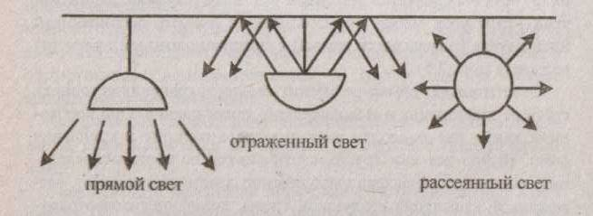

Рис. Методы освещения.

Светильники прямого света направляют более 80 % светового потока в нижнюю полусферу за счет внутренней отражающей эмалевой или полированной поверхности.

Светильники рассеянного света излучают световой поток в обе полусферы.

Светильники отраженного света более 80% светового потока направляют вверх на потолок, а отражаемый от него свет вниз в рабочую зону.

В последние годы для освещения помещений получили широкое распространение осветительные приборы встроенного вида: светящиеся панели и потолки, а также подвесные потолки. Они позволяют создать равномерную освещенность помещений и благоприятно влияют на трудоспособность человека.

Главное требование к светильникам любого назначения и исполнения – светильники должны быть рассчитаны так, чтобы при нормальной эксплуатации они не представляли угрозы имуществу, здоровью и жизни людей.

Организация эксплуатации осветительных устройств

Важное значение имеет правильная организация эксплуатации осветительных устройств, которая предусматривает систематическую очистку окон, световых фонарей и светильников от загрязнения, своевременную замену перегоревших ламп в светильниках, профилактический и текущий ремонт оборудования, соблюдение общих санитарных правил в помещениях и на территории, прилегающей к зданиям, регулярную окраску потолков, стен помещений в светлые тона.

В процессе эксплуатации осветительных установок необходимо следить за поддержанием постоянного напряжения и устранять причины, вызывающие потери или колебания напряжения. Контрольные измерения освещенности должны проводиться не реже одного раза в три месяца.

Освещенность и эксплуатация осветительных систем контролируется на предприятиях ведомственными органами надзора.

Для измерения освещенности в производственных помещениях применяют приборы, называемые люксметрами (Ю-116, Ю-117), основанными на явлении фотоэлектрического эффекта. Прибор градуирован в люксах.